豐園漆藝-夾苧脫胎班2018第1期招生簡章 /課程編碼T03180521
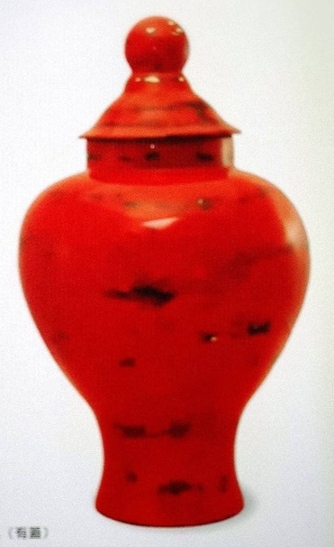
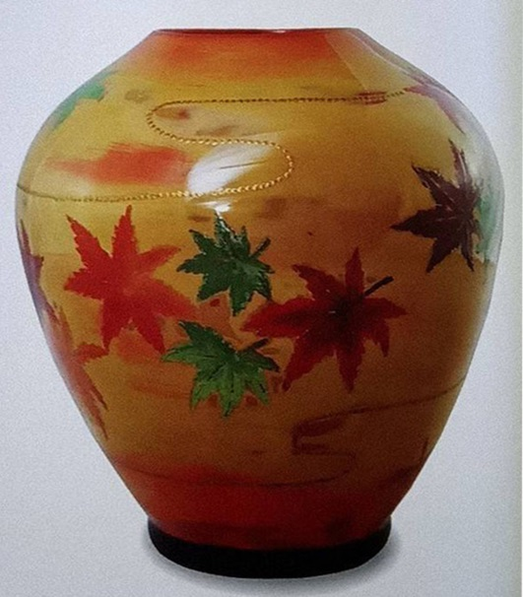

圖片為參考用
圖片為參考用
課程目標
1、胎體製作技法及工具的使用
2、傳承漆器脫胎傳統製作技術
開班時間
107.07.11~107.10.31 每週(三)下午14:00~17:00，每週3hrs，16週共計48hrs。
(國慶日10/10停課一天)
開班地點
台中市豐原區豐勢路一段551號/豐園北科大木創中心
師資簡介
陳清輝 老師
陳火慶藝師家族之長子、
報名資訊
學費/新台幣8,000元(請於7/3日前完成繳費)
材料費/新台幣7,000元（開課當日繳交），合計/新台幣15,000元
人數/20人(額滿為止)
報名/填寫附件報名表傳真到本中心辦公室04-25132300。
確認/電話04-25132677或Email: linyuwen1213@gmail.com，本中心陳誌誠專案經理或林于文專員。
繳費方式
*請於確認完成報名後再行繳費。
櫃台繳費/週一到週五上班時間09:00-12:00/13:00-17:00本中心辦公室。
郵政匯票/郵局購買郵政匯票，匯票抬頭名稱「國立臺北科技大學」，
郵寄掛號到10608台北市忠孝東路三段一號 臺北科技大學進修部推廣教育中心。
(請於信封袋上註名繳款人姓名與報名課程名稱)

備註
/ 實習材料/依學員個別需要收費。
/ 學員必須自費參加本中心團保，並簽署本中心工廠使用規約。

參考工具
筆記本、筆、剪刀…等。

特別留意事項：
1.生漆接觸皮膚或吸入會產生身體過敏。
2.學員完成報名繳費後，因故退學者無法退費或轉到下期。
3.報名人數若有不足，本中心有權停開並退費，學員不得有任何異議。
4.已完成報名繳費的學員因故無法參加上課，須在開班上課日前通知，學員自報名繳費後至開班上課日前申請退費者，退還已繳學費之九成。自開班上課之日起算未逾全期三分之一申請退費者，退還已繳學費之半數。開班上課時間已逾全期三分之一始申請退費者，不予退還。

豐園北科大木創中心報名表
報名班別 | 豐園漆藝-夾苧脫胎班2018第一期
姓名 |  | 性別 |  | 年齡
通訊地址
電子信箱 |  | 聯絡電話 | （H）  （O）
工作單位 |  | 行動電話
收據抬頭 | 個人 / 公司 公司名稱： 公司統編：
個人簡歷
報名表傳真到04-2513-2300或mail:linyuwen1213@gmail.com，
並來電確認04-25132677。報名表聯絡電話資料，請填確實可聯繫電話，以免喪失權益

